Your IP Address Is 190.179.6.174

PASO 1

Realizo simple clic en la fila 1

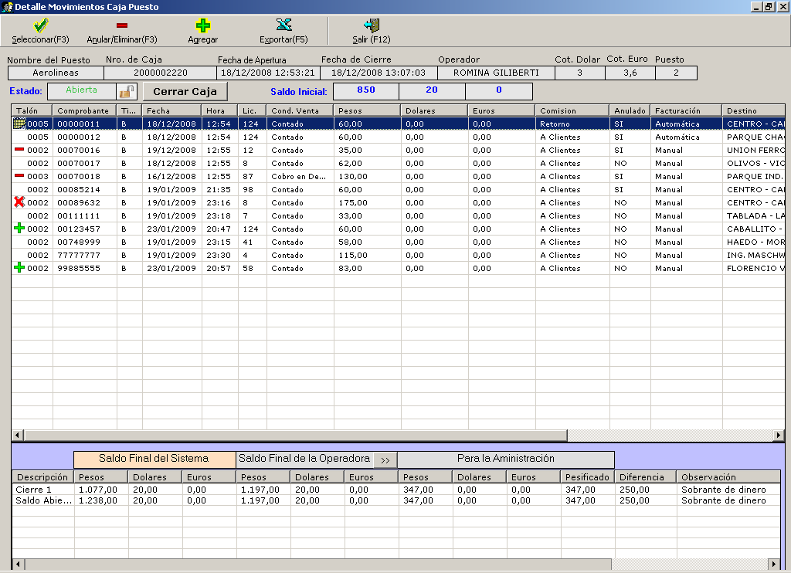

Realizo simple clic en la fila del medio

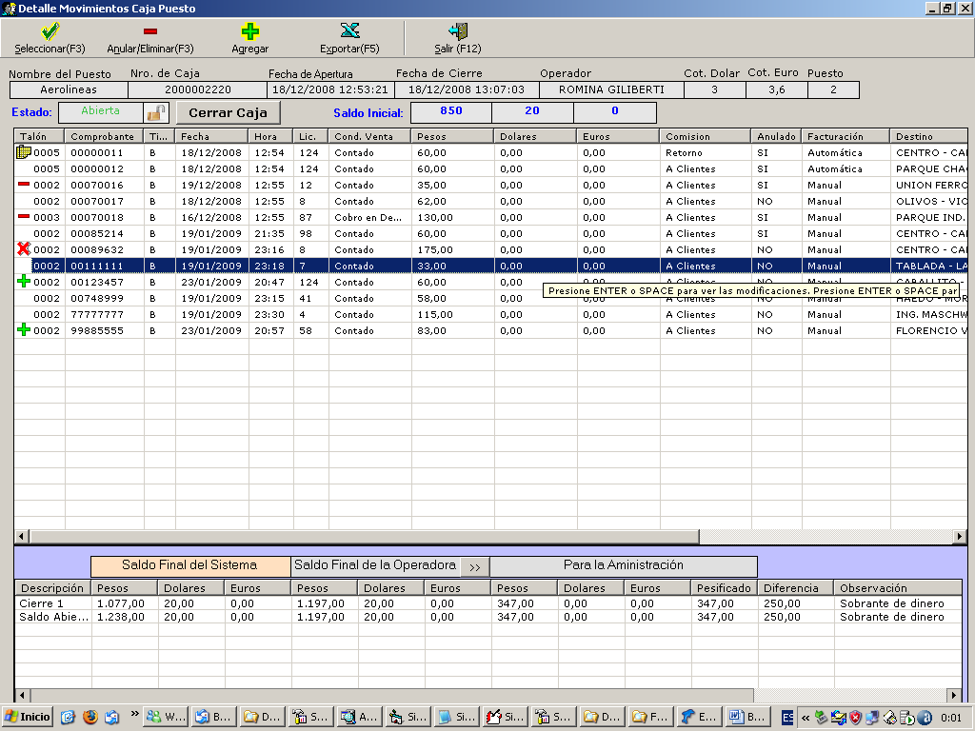

Realizo clic en el boton Seleccionar , Eliminar / Anular
Se muestra incompleta la pantalla
